**教育部 103年高中職以下學校氣候變遷調適種子師資**

**初階培訓研習營暨工作坊**

1. **目的**

全球氣候變遷的現象與影響日益明顯，人類應如何因應氣候變遷衝擊，以維繫自然體系之穩定平衡，進而確保生存安全與永續發展，為當前人類必須積極面對的重要關鍵議題。面對此挑戰，所因應的對策主要為減緩與調適兩類，前者著重於削減造成氣候變遷的原因，包含:節約能源、開發再生能源等；後者則著重於妥善處理氣候變遷所造成的衝擊，依行政院頒布推動「氣候變遷調適政策綱領」將調適工作分為8大面向，分別為災害、水資源、維生基礎設施、能源供給與產業、海岸、農業生產與生物多樣性、健康與土地使用。然而，此綱領也已帶動全民面對氣候變遷之挑戰。

爰此，本部自102年開始辦理此初階課程，目的為培育氣候變遷調適種子教師達到公民素養，而本計畫迄今(103年)已培訓101位初階種子教師，為持續培育教師具備教學與實務操作能力，並增加種子教師人數，藉由研習營與工作坊的方式，特辦理「103年高中職以下學校氣候變遷調適種子師資初階培訓研習營暨工作坊」。

1. **日期與地點**
2. 日期：103年10月4日（星期六）研習營、10月5日（星期日）工作坊
3. 地點：臺灣大學森林系館1F (臺北市大安區羅斯福路四段1號)

10月4日研習營：林一教室

10月5日工作坊：

開幕：林一教室

國小場：林一教室

國中場：林三教室

1. **辦理單位**
2. 指導單位：教育部
3. 主辦單位：氣候變遷調適人才培育計畫推動辦公室
4. 協辦單位：臺灣大學生物多樣性研究中心

長榮大學環境資訊研究中心

1. **參與對象**

（一）高中職、國中及國小教師。

（二）各直轄市或縣市政府教育局(處)業務相關人員。

（三）對氣候變遷調適有興趣之教師及業務相關人員。

1. **報名時間及方式**

（一）時間：即日起至103年9月28日（日），額滿將提前截止。

（二）方式：請至**全國教師在職進修資訊網**登錄報名。

1.國中場代碼─「1616925」（「[**教育部 103 年高中職以下學校氣候變遷調適種子師資初階培訓研習營暨工作坊(國中場)**](http://www1.inservice.edu.tw/script/CourseModify.aspx?cid=1616921)」）

2.國小場代碼─「1616921」（「[**教育部 103 年高中職以下學校氣候變遷調適種子師資初階培訓研習營暨工作坊(國小場)**](http://www1.inservice.edu.tw/script/CourseModify.aspx?cid=1616921)」）

（三）活動人數：預計60人；另於活動前三日寄發電子郵件通知。

1. **注意事項**

（一）全程參與者得核發12小時研習時數，請於活動結束後約一個月，至教育部全國教師在職進修資訊網查詢。

（二）如希成為本部氣候變遷調適種子教師者，必須參加初階研習營及工作坊。

（三）工作坊當日提供午餐，為響應環保，請自備飲水杯及餐具。

（四）如遇天候變化，造成需改期辦理之情況，將以電子郵件通知學員，請密切注意相關訊息。

（五）聯絡窗口：長榮大學環境資訊研究中心／魏巧玟助理 (電話：06-2785123＃5111，[daphne21999@gmail.com](mailto:daphne21999@gmail.com))。

1. **議程**

**10/4(六)研習營**

|  |  |  |
| --- | --- | --- |
| 國小、國中、高中職研習營課程 | | |
| 時間 | 課程 | 講師 |
| 08:30-09:00 | 報到 |  |
| 09:00-09:10 | 開幕式 | 教育部  賴信志教授 |
| 09:10-10:00 | 教育部氣候變遷調適教育  教材與師資培育介紹 | 邱祈榮教授 |
| 10:00-11:00 | 氣候變遷調適的科學認知 | 許晃雄教授 |
| 11:00-11:10 | 休息 |  |
| 11:10-12:10 | 國家氣候變遷調適政策綱領介紹 | 郭翡玉處長 |
| 12:10-13:30 | 午餐 |  |
| 13:30-14:30 | 面對氣候變遷的對策：調適與減緩 | 簡慧貞執秘 |
| 14:30-15:30 | 氣候變遷的衝擊與挑戰 | 賈新興博士 |
| 15:30-15:40 | 休息 |  |
| 15:40-16:30 | 交流與討論 | 教育部  賴信志教授 |

**10/5(日)工作坊**

| 時間 | 課程 | 國小場  主持人/講師 | 國中場  主持人/講師 |
| --- | --- | --- | --- |
| 09:00-09:30 | 報到 |  | |
| 09:30-09:40 | 開幕式 | 教育部、賴信志教授、  楊懿如教授、吳穎沺教授 | |
| 09:40-11:00 | 教學演示分享一  (災害) | 李文獻老師 | 周鴻騰老師 |
| 11:00-11:10 | 休息 |  |  |
| 11:10-12:10 | 教案探討與滾動式修正 | 楊懿如教授 | 吳穎沺教授 |
| 12:10-13:30 | 午餐 |  |  |
| 13:30-14:50 | 教學演示分享二  (水資源) | 李文獻老師 | 周鴻騰老師 |
| 14:50-15:00 | 休息 |  |  |
| 15:00-16:00 | 教案探討與滾動式修正 | 楊懿如教授 | 吳穎沺教授 |
| 16:00-16:30 | 問題討論與意見回饋 | 教育部、賴信志教授、  楊懿如教授、吳穎沺教授 | |

八、 交通與住宿資訊(地址：臺北市大安區羅斯福路四段1號)

* **公車資訊**

可透過臺北市政府製作的「[5284我愛巴士](http://5284.taipei.gov.tw/)」網站，查詢公車班次、路線。

|  |  |
| --- | --- |
| **站牌名稱** | **路線公車** |
| **捷運公館站一(羅斯福路)** | 254 |
| **捷運公館站一(公車專用道-往西區方向)** | 0南、1、109、208、208(高架線)、208(區間車)、208(基河二期國宅線)、236、251、252、253、278、284、284(直行)、290、52、642、643、644、648、660、671、672、673、676、74、907、景美女中-榮總快速公車、棕12、綠11、綠13、藍28 |
| **捷運公館站一(公車專用道-往新店方向)** | 207、278、280、280(直達車)、284、311、505、530、606、606區間車、668、 675、676、松江幹線、松江-新生幹線、敦化幹線、藍28 |
| **公館 (羅斯福路基隆路口)** | 671 |
| **公館 (基隆路)** | 1 207 254 275 275(副) 650 672 673 907 南港軟體園區通勤專車(雙和線) |

**站牌名：**

**台大**

**站牌名：**

**捷運公館站**

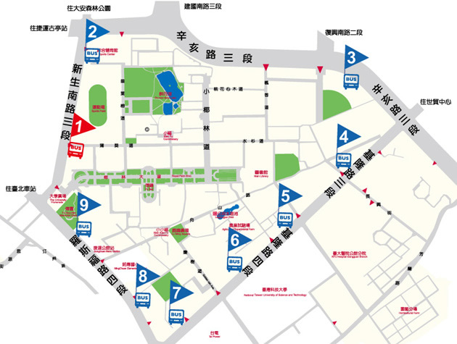

* **捷運資訊**

於捷運公館站3號出口，步行3分鐘左右可達臺灣大學校門口（羅斯福路與新生南路交口）；或2號出口接臺灣大學舟山路出口（羅斯福路與舟山路交口）。

* **開車**

國道一號：松江路交流道下，轉建國高架道路南行至和平東路出口，續行辛亥路至基隆路右轉，直行至羅斯福路再右轉，於右側「台灣大學公館二活停車場」停車即可。

國道三號：由台北聯絡道下辛亥路端，接基隆路右轉羅斯福路，隨即於右側「台灣大學公館二活停車場」停車即可。

* **住宿資訊**

|  |  |  |
| --- | --- | --- |
| 旅館 | 地址 | 聯絡方式 |
| 公務人力發展中心福華國際文教會館 | 台北市新生南路三段30號 | 02-7712-2323  http://intl-house.howard-hotels.com.tw/ |
| 台北教師會館 | 台北市中正區南海路15號 | 02-23419161  http://www.tth.url.tw/ |
| 友星大飯店 | 台北市和平西路一段11號 | 0800-058-188  http://yoxing.ffh.com.tw/ |

**研習地點-**

**森林系館1F**

